บทที่ 3
การออกแบบและพัฒนา

  - บทนำ

เนื่องจากแต่ละมหาวิทยาลัยในประเทศไทยต่างมีความเชี่ยวชาญในแต่ละสาขาวิชาที่แตก ต่างกัน รวมทั้งมีวิทยานิพนธ์ต่างๆที่หลากหลาย ถึงแม้อินเทอร์เน็ตจะเปลี่ยนเครือข่ายใยแมงมุมที่เต็มไปด้วยความรู้ต่างๆมากมาย แต่ความรู้นั้นก็กระจัดกระจายไปทั่ว ระบบแลกเปลี่ยนความรู้เพื่องานวิจัยผ่านเว็บเซอร์วิส จึงเป็นระบบที่รวมรวมองค์ความรู้ของแต่ละมหาวิทยาลัยที่กระจัดกระ จายนั้นให้เป็นหนึ่งเดียว

  - รายละเอียดของแอพพลิเคชั่น

3.2.1 บริการค้นหาข้อมูล
ผู้ใช้จะทำการป้อนข้อมูลรายละเอียดต่างๆอันได้แก่
  - คีย์เวิร์ด หรือ ชื่อวิทยานิพนธ์
  - ชื่ออาจารย์ หรือ ชื่อเจ้าของวิทยานิพนธ์
  - มหาวิทยาลัย
  - คณะ
  - ภาควิชา หรือ สาขาวิชา
  - ปีการศึกษา
ซึ่งจะใส่รายละเอียดเป็นบางหัวข้อ หรือ ทุกหัวข้อก็ได้ ซึ่งยิ่งมีรายละเอียดที่ถูกต้องสม บูรณ์มาก ก็จะทำให้ได้ผลลัพธ์ที่เกี่ยวข้องกับความรู้ที่ต้องการค้นหามากยิ่งขึ้น

3.2.2 บริการเรียกดูรายละเอียดของวิทยานิพนธ์
ได้มีการออกแบบให้มีการแสดงรายละเอียดต่างๆ ของวิทยานิพนธ์ เช่น ชื่อ วิทยานิพนธ์ ชื่อผู้แต่ง รายระเอียดที่เกี่ยวกับหอสมุด รหัส ISBN ของหนังสือ หรือ ชื่ออาจารย์ที่ปรึกษา เป็นต้น รวมทั้งได้ให้มีการดาว์นโหลด (download) วิทยานิพนธ์ ในรูปแบบของ ไฟล์ pdf

3.2.3 บริการส่ง อีเมลล์
มีการทำการออกแบบส่งอีเมลล์ถึง อาจารย์ที่ปรึกษาที่มีความรู้เฉพาะด้านโดย อาจารย์แต่ละท่านมีความสามารถที่จะระบุความสามารถเฉพาะด้านได้ 2 ด้าน โดยได้ทำการจำแนกออกเป็นประเภทต่างๆ มากมาย เมื่อผู้ใช้งานมีความต้องการที่จะสอบถามเกี่ยวกับเรื่องต่างๆ เมล์ก็จะส่งไปหาอาจารย์ตามความสามารถที่ได้ระบุไว้

3.2.4 ระบบประมวลผล
ระบบจะนำข้อมูลที่ผู้ใช้บริการใส่รายละเอียดเข้ามาไปทำการวิเคราะห์ว่าควรจะไปเรียก ใช้บริการจากเซอร์วิสของมหาวิทยาลัยใดจึงจะได้ผลลัพธ์ออกมาถูกต้อง และตรงตามความต้องข้องผู้ใช้บริการมากที่สุด

3.2.5 ส่วนแสดงผล
ระบบจะนำข้อมูลผลลัพธ์ที่ได้กลับมาจากเซอร์วิสทำการแสดงผลให้ผู้ใช้บริการสามารถใช้บริการได้ตามข้อกำหนดที่ได้รับมาจากเซอร์วิส

  - โครงสร้างระบบ

1. เว็บหลัก ทำหน้าที่เป็นตัวกลางในการค้นหาข้อมูล โดยจะทำหน้าที่รับข้อมูลที่ป้อนเข้ามาโดยผู้ใช้บริการ จากนั้นจะทำการเชื่อมต่อไปขอใช้บริการเว็บเซอร์วิสที่เหมาะสม และแสดงผลที่ได้แสดงกลับไปยังผู้ใช้บริการ
2. เว็บเซอร์วิส เป็นเซอร์วิสที่มหาวิทยาลัยแต่ละแห่งจัดทำขึ้นเอง เพื่อติดต่อกับฐานข้อมูลของมหาลัย โดยทำการบริการข้อมูลของวิทยานิพนธ์ที่มีอยู่ในมหาวิทยาลัยนั้นๆ

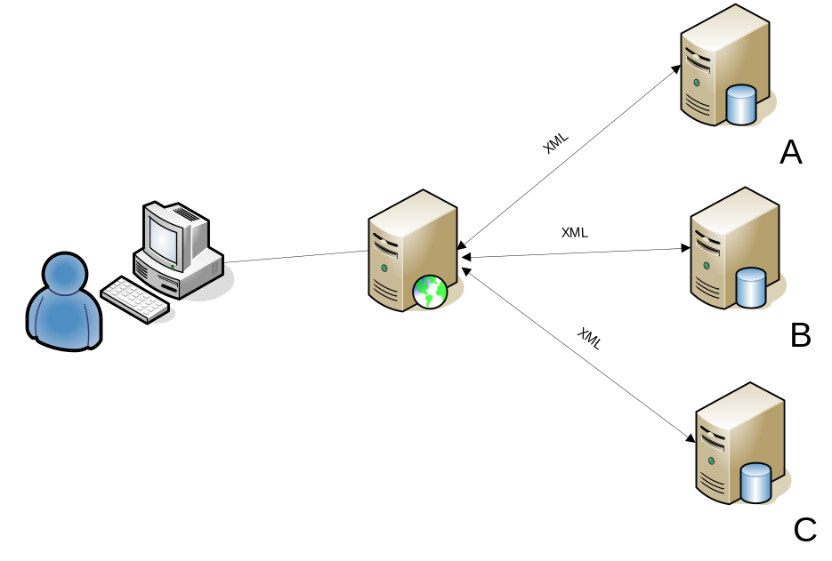

รูปที่ 3.1 โครงสร้างของระบบ
  - Use Case Diagram

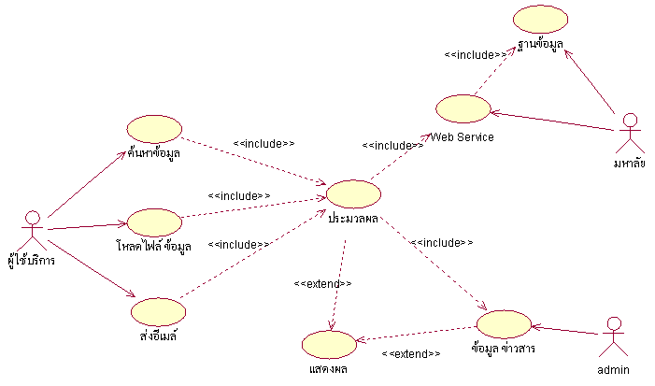

รูปที่ 3.2 Use case Diagram

3.5 การออกแบบฐานข้อมูล

การออกแบบ ฐานข้อมูลของแต่ ละมหาวิทยาลัย ที่เราจะใช้เก็บข้อมูลที่สำคัญต่างๆ เราได้ใช้ พื้นฐาน ORM Model ในการออกแบบ และนำไปใช้กับทุกๆ มหาลัยให้มีความเข้าใจตรงกัน โดยเราได้ออกแบบไว้ดังนี้

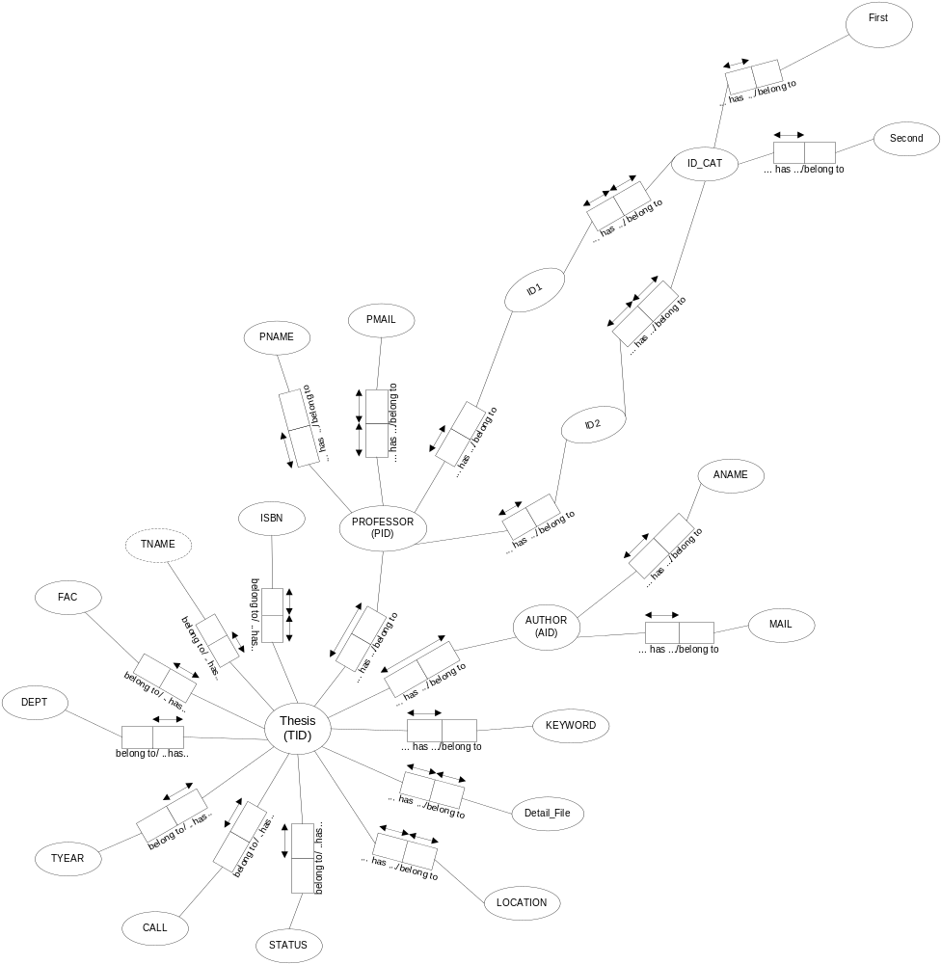

รูปที่ 3.3 การออกแบบ ฐานข้อมูลโดยใช้ ORM Model

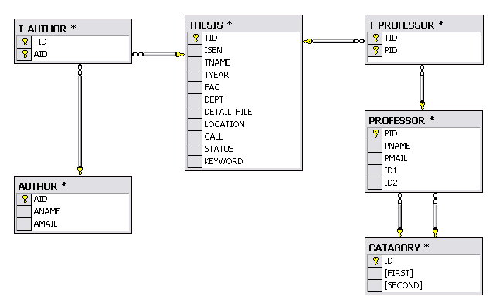
รูปที่ 3.4 โครงตารางที่ได้จากการออกแบบ

ตารางที่ 3.1 ตาราง THESIS
TID | ISBN | TNAME | TYEAR | FAC | DEPT | DETAIL_FILE

LOCALTION | CALL | STATUS | KEYWORD

TID คือ ID ที่สร้างไว้เป็นคีย์หลักของตาราง
ISBN คือ หมายเลข ISBN ของวิทยานิพนธ์
TNAME คือ ชื่อวิทยานิพนธ์
TYEAR คือ ปีการศึกษาของวิทยานิพนธ์
FAC คือ คณะ
DEPT คือ ภาควิชา
DETAIL_FILE คือ ที่อยู่ที่เก็บไฟล์ข้อมูลวิทยานิพนธ์ เช่น C:\THESIS\
LOCATION คือ สถานที่เก็บวิทยานิพนธ์ฉบับจริง เช่น หอสมุดกลาง
CALL คือ ตำแหน่งที่เก็บวิทยานิพนธ์ฉบับจริง เช่น A101 (อยู่ชั้น A101)
STATUS คือ สถานะของวิทยานิพนธ์ เช่น DUE 12-12-06 (ถูกยืม มีกำหนดคืนวันที่ 12-12-06)
KEYWORD คือ คำสำคัญในวิทยานิพนธ์ โดยมากจะใช้คำนาน และมักจะมีการค้นหาอยู่บ่อยครั้ง เพราะมาจากคำเฉพาะทางของแต่ละ วิทยานิพนธ์

ตารางที่ 3.2 ตาราง PROFESSOR

PID | PNAME | PMAIL | ID1 | ID2

PID คือ ID ที่สร้างไว้เป็นคีย์หลักของตาราง
PNAME คือ ชื่ออาจารย์
PMAIL คือ อีเมลล์ของอาจารย์
ID1 และ ID2 นั้นมาจาก ความต้องการที่ผู้ใช้ต้องการที่จะสอบถามปัญหา เฉพาะทาง จากอาจารย์ที่มีความถนัด ทางด้านนั้นๆ โดยเรา ได้ใช้ 2 คอลัมน์ เพื่อให้อาจารย์ที่ถนัดในหลายด้าน เลือกความสามารถที่ตนเองถนัด 2 ด้าน

ตารางที่ 3.3 ตาราง AUTHOR
AID | ANAME | AMAIL

AID คือ ID ที่สร้างไว้เป็นคีย์หลักของตาราง
ANAME คือ ชื่อของนักศึกษา
AMAIL คือ อีเมลล์ของนักศึกษา (optional)

ตารางที่ 3.4 ตาราง T-CAT
ID | FIRST | SECOND

เป็นตารางที่ให้อาจารย์เลือกความถนัด คอลัมน์ FIRST จะเป็นการแบบในหมวดใหญ่ แล้วแบ่งย่อย ด้วย คอลัมน์ SECONDโดยที่อาจารย์เลือกความสามารถเฉพาะทางได้ 2 คอลัมน์ จากคอลัมน์ SECOND

ตารางที่ 3.5 ตาราง T-AUTHOR
TID | AID

เพื่อเชื่อมวิทยานิพนธ์กับนักศึกษาที่ทำวิทยานิพนธ์นั้น
ตารางที่ 3.6 ตาราง T-PROFESSOR
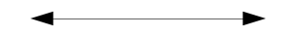
TID | PID

เพื่อเชื่อมวิทยานิพนธ์กับอาจารย์ที่ปรึกษาวิทยานิพนธ์

ในส่วนของเว็บกลางที่เป็นตัวกลางเชื่อมต่อระหว่างผู้ใช้ทั่วไปกับเว็บเซอร์วิส สามารถนำข้อมูลที่ได้จากเว็บเซอร์วิสมาพัฒนาเพื่อเพิ่มความสามารถในแอพพลิเคชั่นของตนได้ จากการทด ลอง ได้เพิ่มความสามารถในของเว็บบอร์ดโดยจะทำการส่งลิงค์ในหน้าคำถามไปยังอาจารย์ตามที่ได้ทำการแบ่งกลุ่มไว้ในบริการเว็บเซอร์วิสเพื่อให้สามารถเข้ามาตอบคำถามในเว็บบอร์ดได้เลย

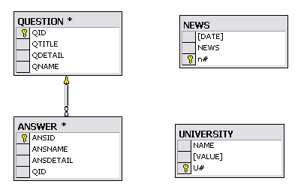
รูปที่ 3.5 ฐานข้อมูลเว็บกลาง

